МОСКОВСКИЙ АВИАЦИОННЫЙ ИНСТИТУТ
(Государственный Технический Университет)

Отчёт по лабораторной работе №2
«Методы многомерной оптимизации»

по курсу
«Теория оптимального планирования и управления»

Вариант 13

Выполнили студенты
группы 03-323
Крехалева А.
Родиков А.
Титов Ю.

Преподаватель:
Красовская М. А.

Москва, 2009 г.

Задание.
Найти методом Нелдера-Мида:
MIN F₁(X) = -X₁² – X₂² +X₁X₂ – X₁ +2X₂
MIN F₂(X) = (X₁ – X₂) ² +7(X₂²-X₁)²

Предусмотреть ввод точности ε, коэффициентов растяжения, отражения и сжатия. Провести:
- Нахождения экстремума Функции F₁(X) и F₂(X) при различных начальных симплексах;
- Определение экстремума заданных функций при различных значениях точности (ε=0.1, ε=0,01);
- Определение экстремума при различных значениях коэффициента растяжения, сжатия и отражения.
- Построить 2 графика и показать на них: линии уровня функций F₁(X) и F₂(X); вершины симплексов, получаемых на каждой итерации, начиная от начального и заканчивая конечным.
- Сделать выводы по результатам исследований.

Условные обозначения:
[0] – Координата X
[1] – Координата Y
X0 – Начальная координата и в последствии одна из вершин симплекса
X1, X2 – Остальные две вершины симплекса
Xh – Вершина симплекса, в котором значение функций наибольшее
XL – Вершина симплекса, в котором значение функций наименьшее
Xn2 – Центр масс симплекса
Xn3 – Отраженная точка симплекса
Xn4 – Растянутая точка симплекса
Xn5 – Сжатая точка симплекса
F – Значение функции в соответствующей точке.
Alf – Коэффициент отражения
Gam – Коэффициент расширения
Bet – Коэффициент сжатия
Ksi – Коэффициент редукции
A – Длинна ребра симплекса

Алгоритм метода:
- Выбираем X0, Alf, bet, Gam, Ksi, A, ε, строим начальный симплекс X1, X2. вычисляем значении функций F0,F1,F2. K=0
- Вычисляем Xh,XL и Fh,FL.
- Вычисляем точку Xn2=1/2*(X0+X1+X2-X) и значение функции Fn2
- Находим точку отражения Xn3= Xn2+Alf*(Xn2-Xh) и Вычисляем значение функции Fn3
- Если Fn3<FL, то переходим на шаг 6, иначе на шаг 7.
- Выполняем растяжение. Находим координаты точки Xn4=Xn2+Gam*(Xn3-Xn2) и значение функции Fn4. Если Fn4<FL, то перемещаем точку Xh на место Xn4 и переписываем значение функции в новую точку, иначе перемещаем точку Xh на место Xn3 и переписываем значение функции в новую точку. Переход на шаг 1.
- Если Fn3<Fi при i<>h , то переходим на шаг 8, иначе переходим на шаг 10.
- Выполняем операцию сжатия. Вычисляем координаты точки Xn5=Xn2-bet*(Xh-Xn2) и Fn5. Если Fn5>Fh, то перемещаем точку Xh на место Xn5 и переписываем значение функции в новую точку. Переход на шаг 1. Иначе переход на шаг 9
- Выполняем редукцию. Уменьшаем значения координат всех вершин вдвое. Переход на шаг 1.
- выполняем операцию отражения. Перемещаем точку Xh на место Xn35 и переписываем значение функции в новую точку. Переход на шаг 1.
Алгоритм заканчивает работу если Sqrt(1/3*(Sqr(F0-Fn2)+Sqr(F1-Fn2)+Sqr(F2-Fn2)))>Eps, где Sqrt – квадратный корень; Sqr – возведение в квадрат.

Нахождения экстремумов функций при различных начальных симплексов:
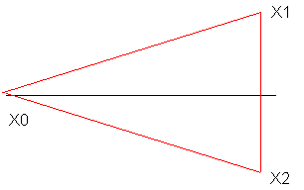
Симплекс №1
X1[0]:=X0[0]+a*Cos(30/180*pi);
X1[1]:=X0[1]+a*Sin(30/180*pi);
X2[0]:=X0[0]+a*Cos(30/180*pi);
X2[1]:=X0[1]-a*Sin(30/180*pi);

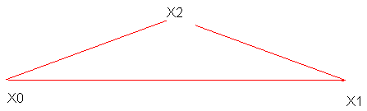
Симплекс №2
X1[0]:=X0[0];
X1[1]:=X0[1]+a;
X2[0]:=X0[0]+a*Cos(60/180*pi);
X2[1]:=X0[1]+a*Sin(60/180*pi);

F₂(X)
X0=[5,3]
Alf =1
Gam=2
Bet=0,5
Ksi=0,5
A=1

На функции F₁(X) алгоритм зациклился, не выдав сообщение. Это из-за того что функция убывающая, а не возрастающая и на всей числовой плоскости имеет только максимум.
За место нее будем использовать функцию Розенброка - F₃(X)=100(X₂-X₁²)² +(1-X₁)² .
Это одна из основных функций, которую используют при тестировании методов многомерной оптимизации. Потому что она имеет сильно искривленное дно.

F₃(X)
X0=[-5,-3]
Alf =1
Gam=2
Bet=0,5
Ksi=0,5
A=1

Симплекс №1. F₂(X).
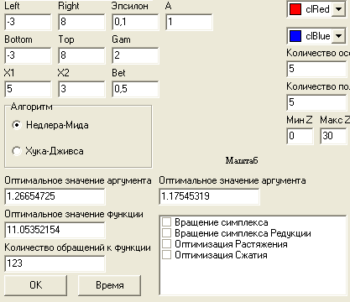
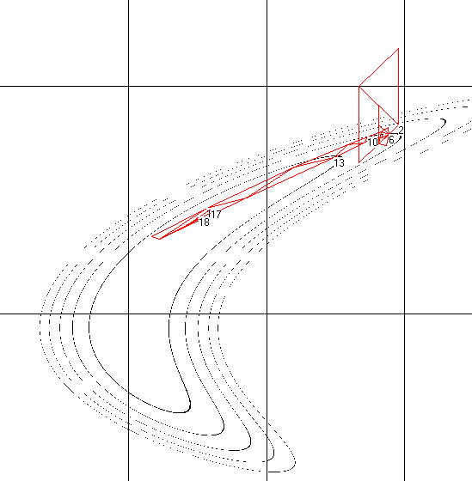
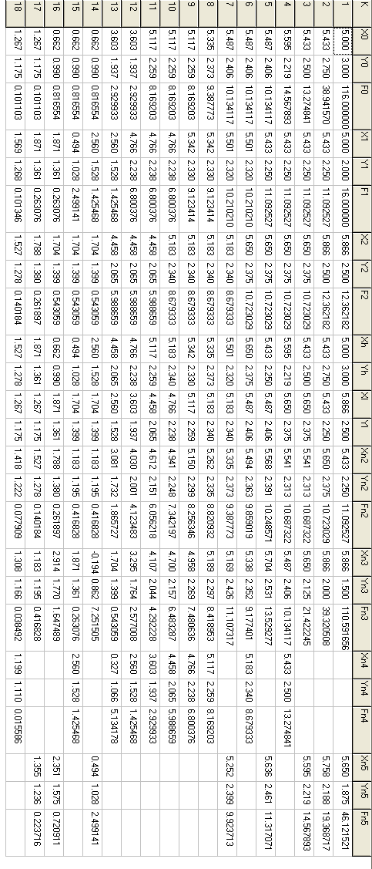
Симплекс №2. F₂(X).
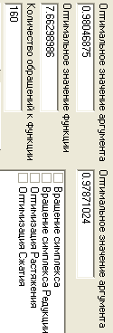
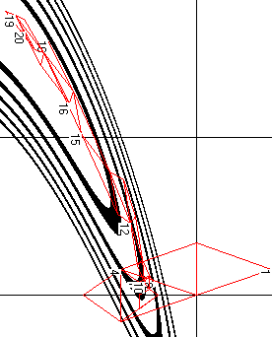
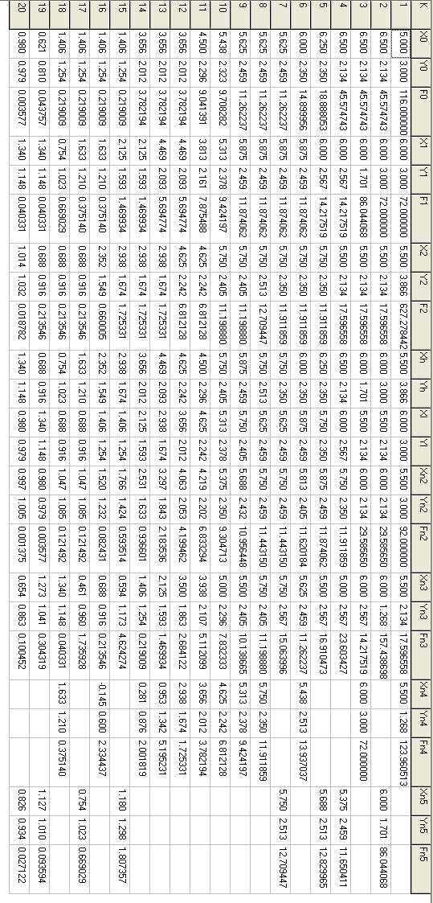

Симплекс №1. F₃(X).
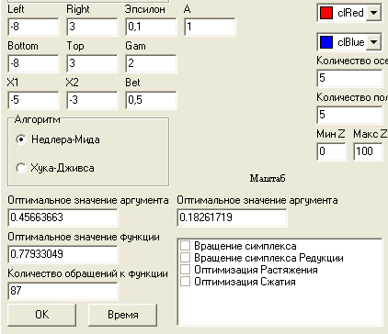
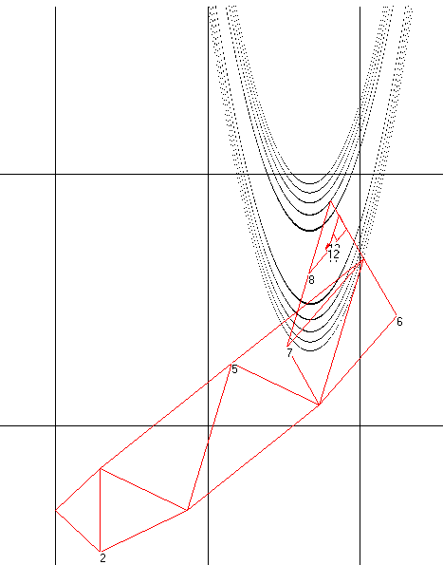
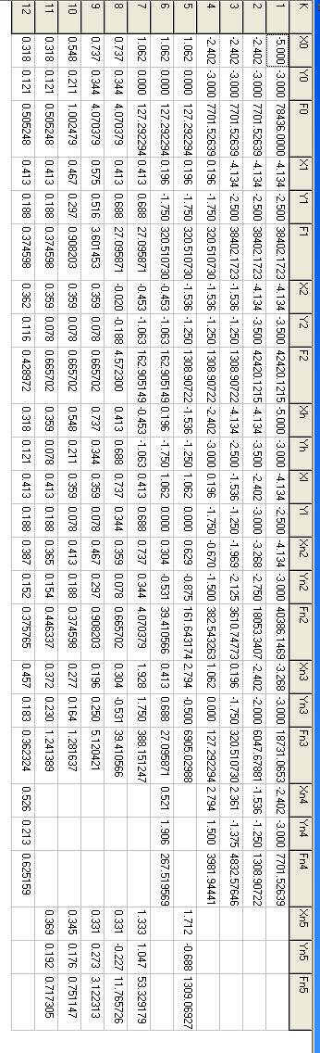
Симплекс №2. F₃(X).
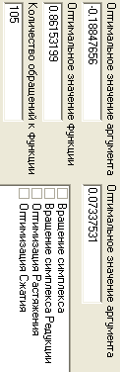
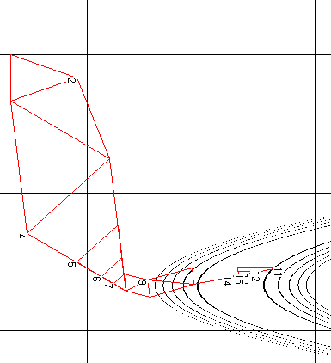
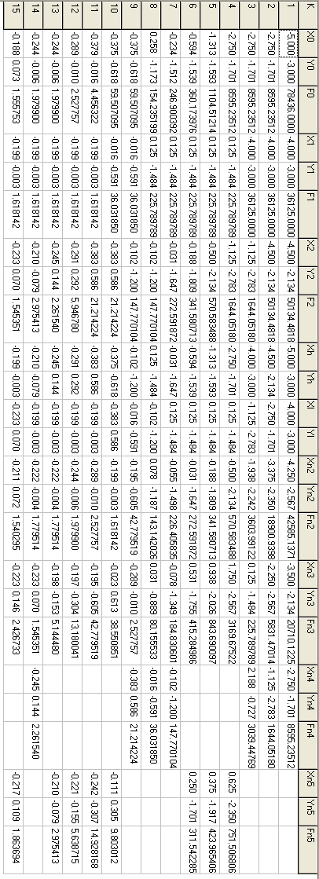

Определение экстремумов функций при различных значениях точности.
Для точности ε=0.1 мы провели эксперименты выше. Для определенности далее будем использовать симплекс №1
F₂(X). ε=0.01
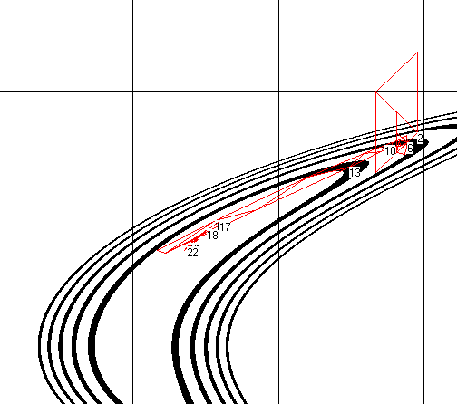
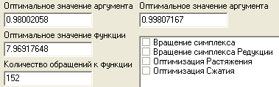
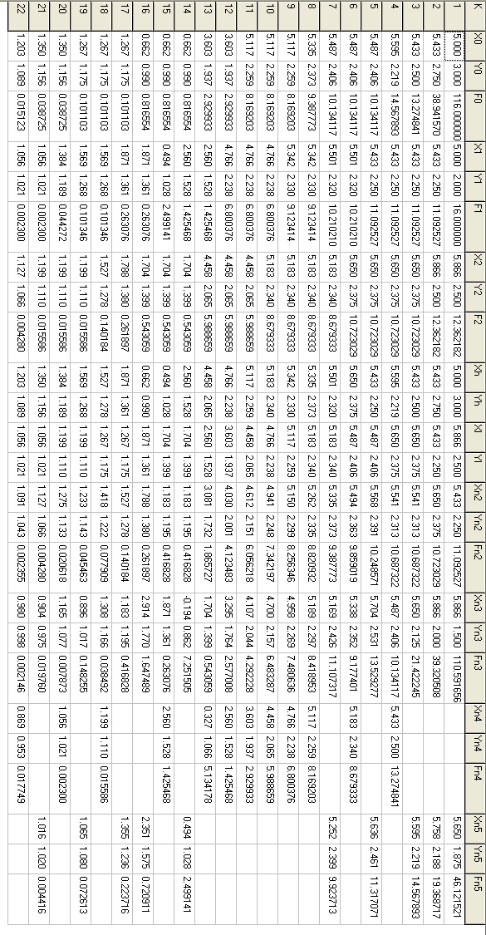
F₃(X).
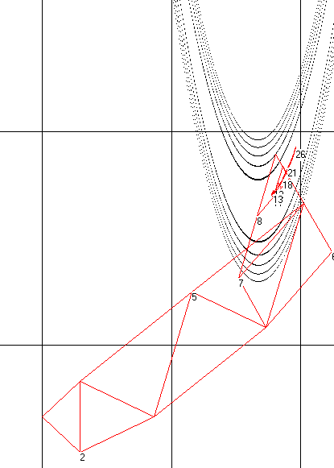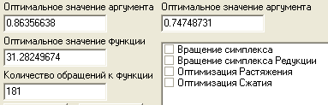
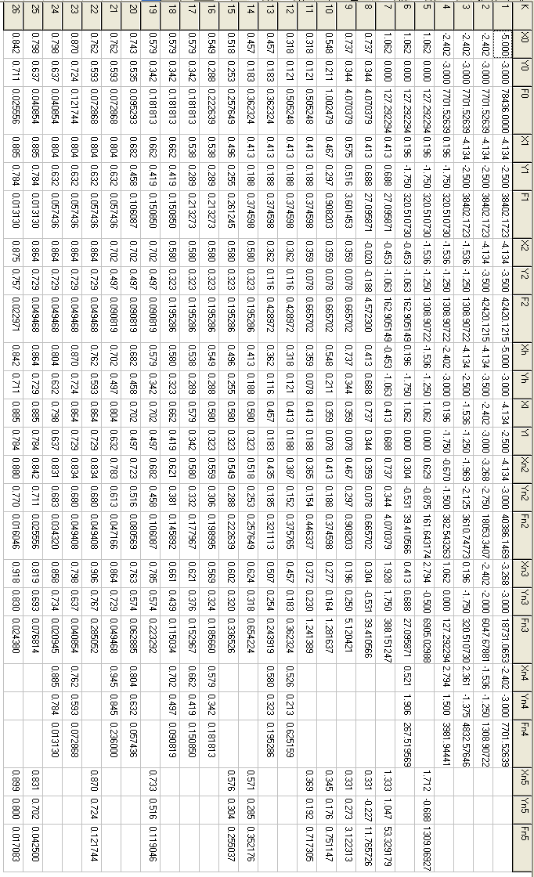
При очень малых (ε=0,000000000000001)
F₃(X). F₂(X).
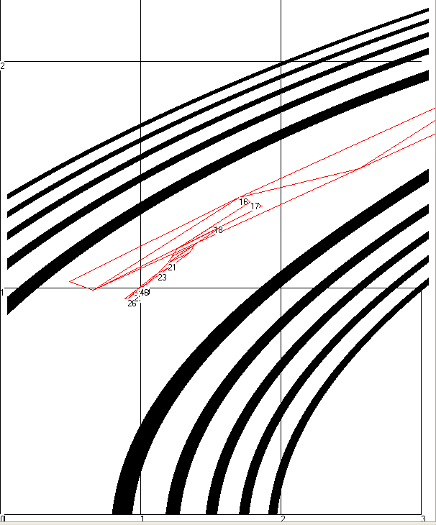
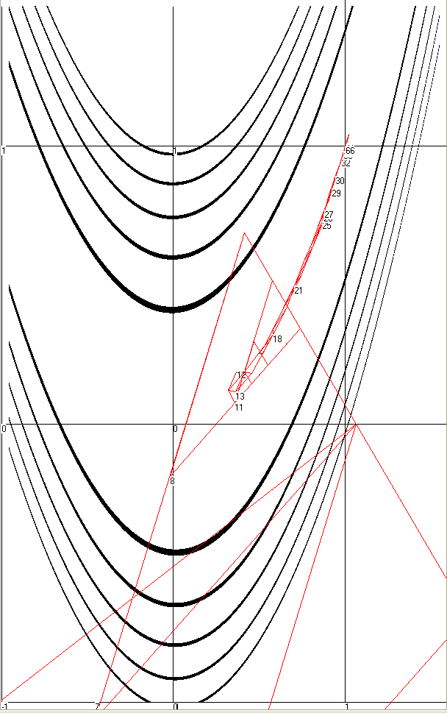

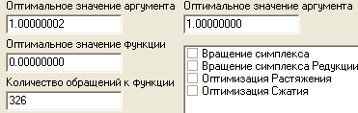
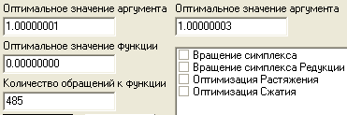

Количество итераций – 66 Количество итераций - 46

Определение экстремума при различных значениях коэффициента растяжения

F₂(X). Gam=3
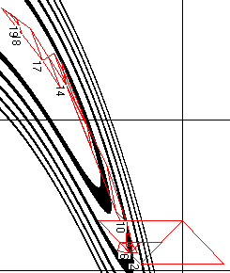
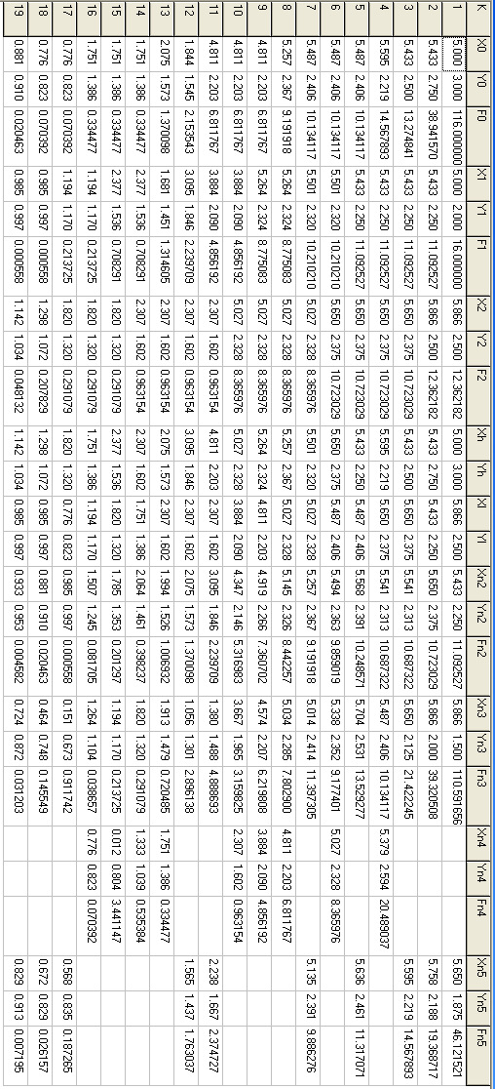
F₃(X).
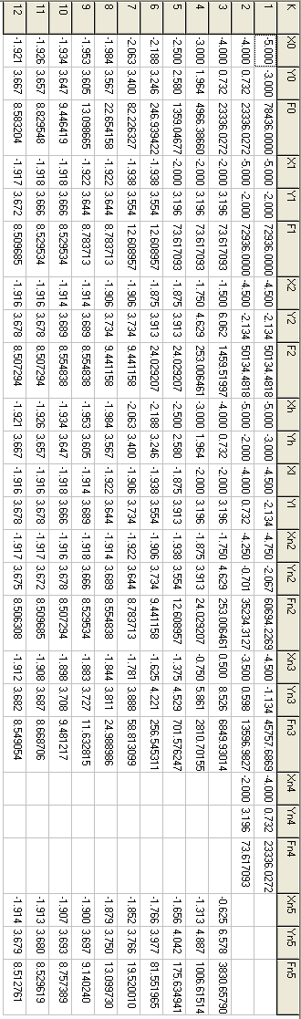
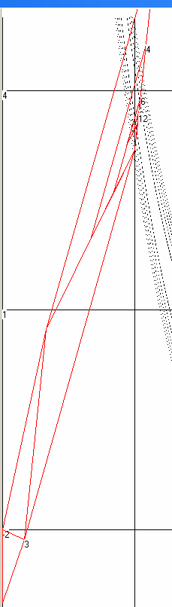
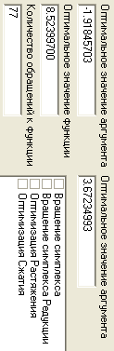

Определение экстремума при различных значениях коэффициента сжатия
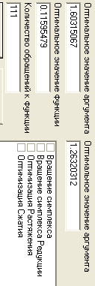
F₂(X). Bet=0,6
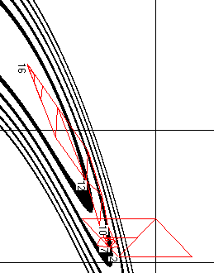
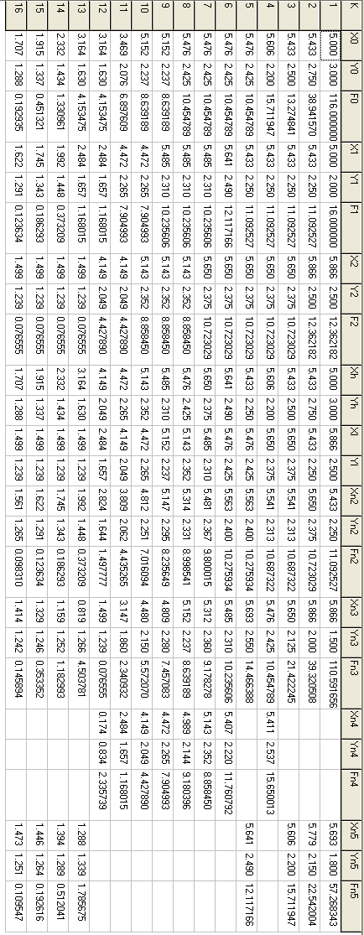
F₃(X).
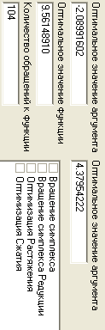
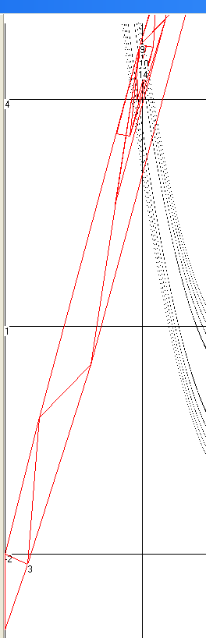
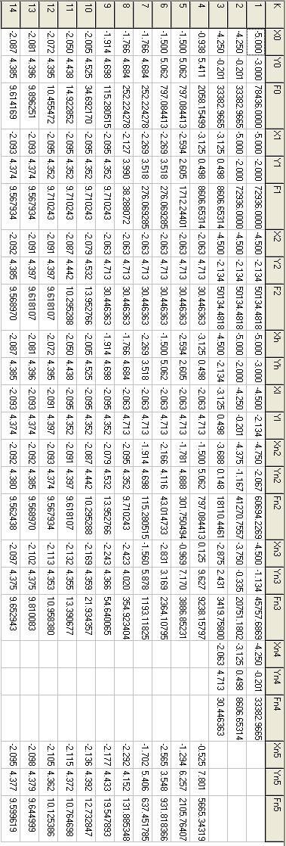
Определение экстремума при различных значениях коэффициента отражения
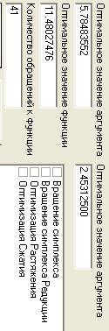
F₂(X). Alf=3
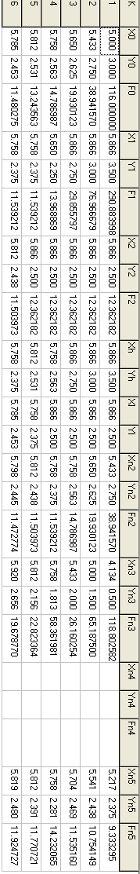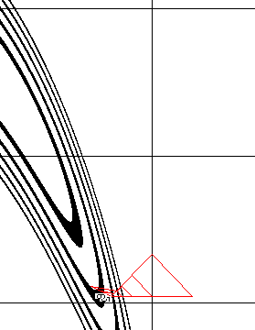
F₃(X).
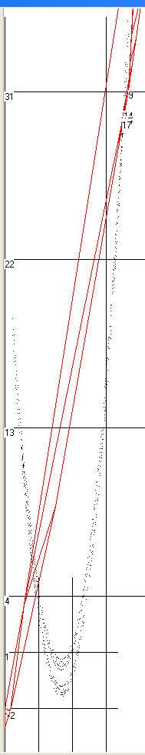
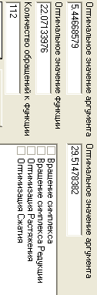
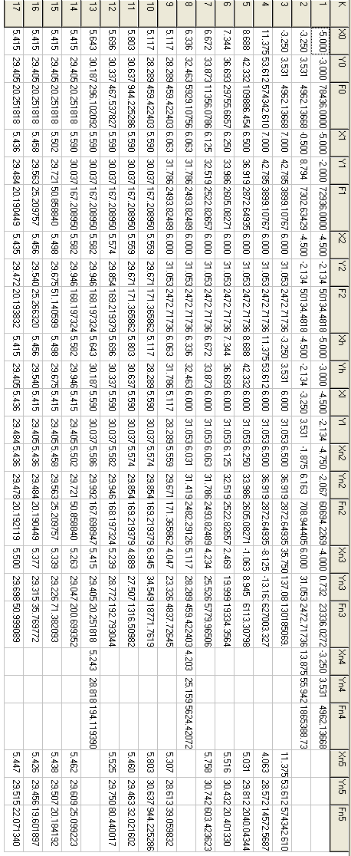

Оптимизация симплекса

Как видно из предыдущих тестовых заданий форма симплекса сильно влияет на скорость нахождения оптимального решения метода путем увеличения или уменьшения количества итераций и вызовов функций. Попробуем оптимизировать форму симплекса для случайной функции. Такую оптимизацию проведем путем вращения симплекса на какой-то угол. Этот угол будем вычислять исходя из минимума Xn3.
Такое вращение можно осуществлять на различных этапах работы алгоритма.
- На этапе Редукции
- При новой итерации алгоритма
- Каждые n итераций алгоритма
Угол вращения будем искать методом одномерной оптимизации, а именно методом дихотомии на интервале от -45⁰ до 45⁰.

F₂(X).
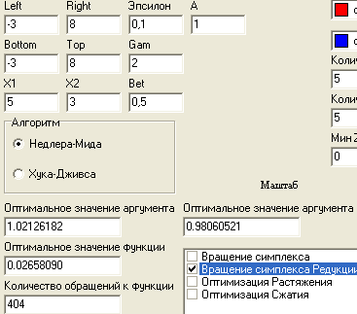
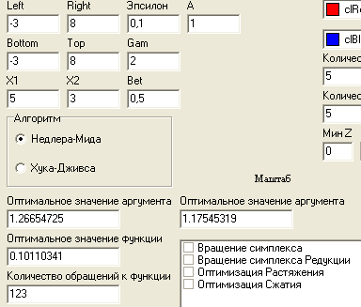
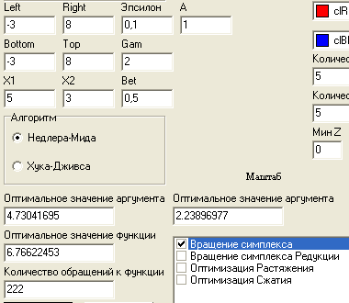
Количество итераций – 18 Количество итераций – 18
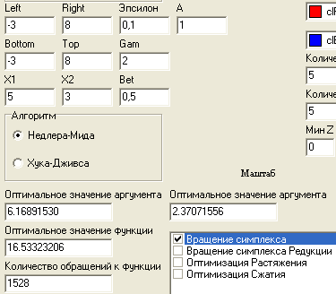
Количество итераций – 20 (на каждой) Количество итераций -11 (на каждой 4-ой)
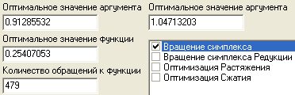
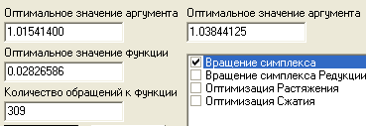
Количество итераций -23 (на каждой 6-ой) Количество итераций -13 (на каждой 2-ой)
Графическая интерпретация метода вращения.
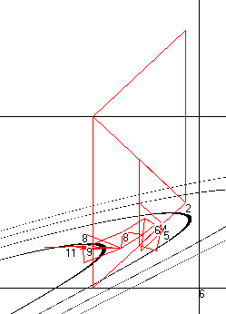
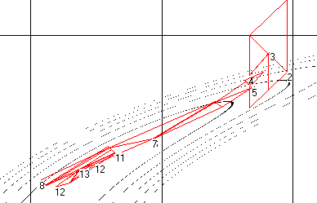
На каждой (2-ой)

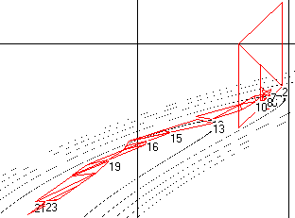

На каждой 4-ой

На каждой (6-ой)

Работа метода вращения на больших расстояниях.
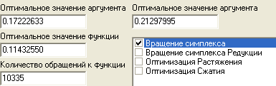
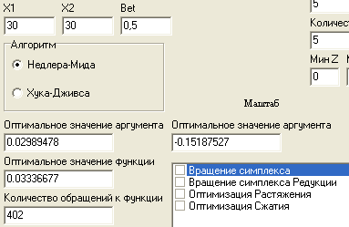

Количество итераций – 462(на каждой 4-ой)
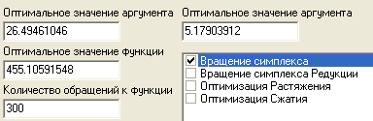

Количество итераций – 57
Количество итераций – 24(на каждой 10-ой)

Оптимизации коэффициентов растяжения и сжатия

В зависимости коэффициентов растяжения и сжатия мы получили различные решения. Это произошло из-за низкой точности(ε=0,1). На более высокой точности (ε=0,00001) при любых коэффициентах метод Нелдера-Мида сходится в одной точке.
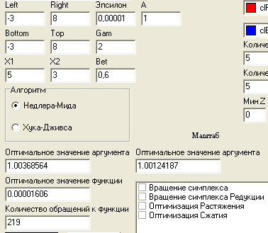
F₂(X).
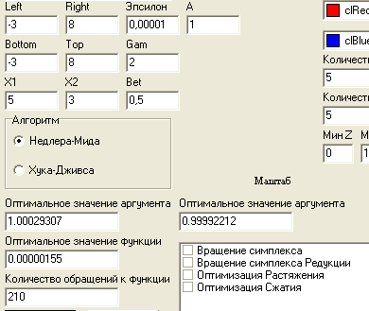
Количество итераций – 30 Количество итераций -29
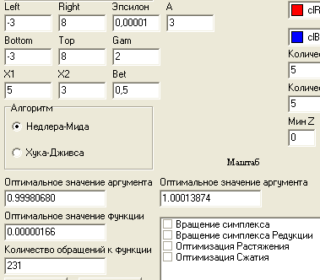
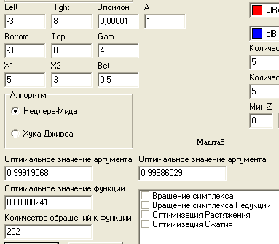
Количество итераций – 27 Количество итераций - 36

Но за счет коэффициентов растяжения и сжатия мы можем варьировать количество выполняемых итераций и обращений к функции, а следовательно и время работы алгоритма. Для более оптимального решения попробуем не задавать эти коэффициенты, а искать их с помощью методов одномерной оптимизации по прямой соединяющей вершину Xh и Xn2. при этом варьирование коэффициентов будет таким: 2<=Gam<=5 0.4<=Bet<=0.6. Для одномерной оптимизации использовался метод дихотомии.

Но на большой точности это улучшение не помогает быстрее найти экстремум, поэтому проведем ряд экспериментов на малой точности (ε=0,1).
F₂(X). Большой (ε=0,00001)
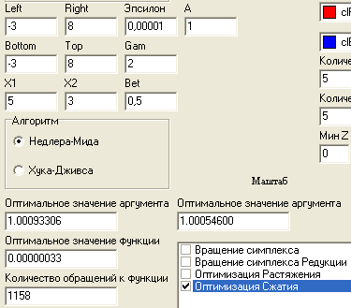
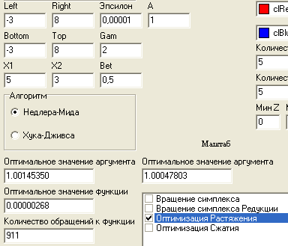
Количество итераций – 27 Количество итераций - 29
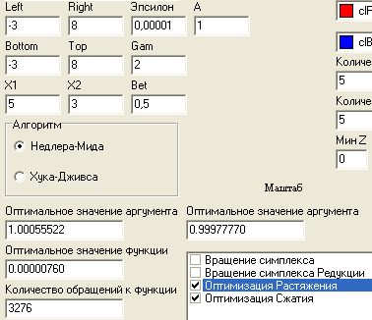
Количество итераций – 30

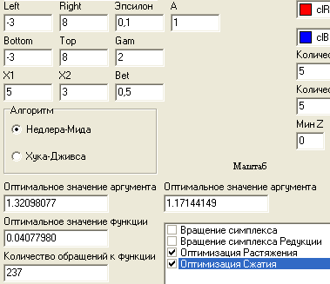
F₂(X). Малый (ε=0,1)
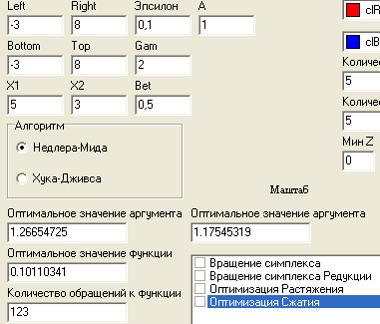
Количество итераций – 18 Количество итераций – 13
Графическую оптимизации сжатии и расширения проведем на функции F₄(X)=X₁²+X₂².
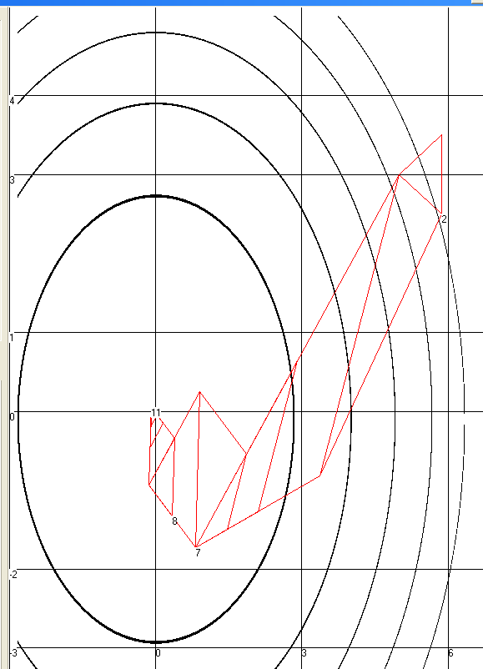
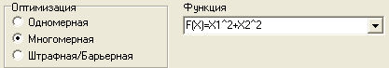
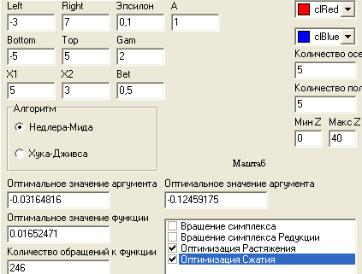

Работа метода Нелдера-Мида оптимизации сжатия и расширения на больших расстояниях.
F₂(X)
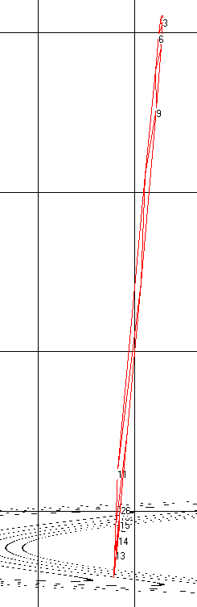
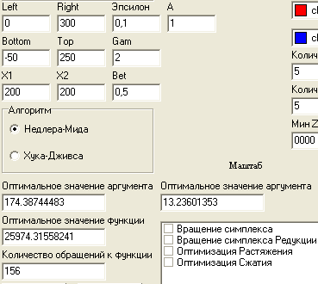

Сравнение алгоритмов Хука-Дживса и Недлера-Мида

Для написания курсовой работы двух членов нашей бригады, был написан еще один метод многомерной оптимизации, а именно метод Хука-Дживса.
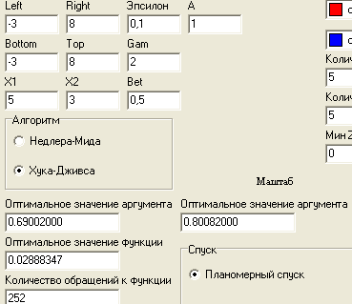
Для сравнения методов будем использовать функцию F₂(X).
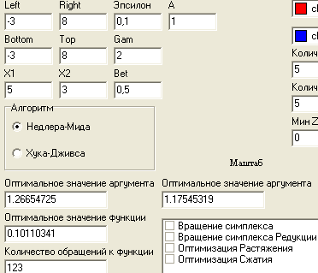
Количество итераций – 18 Количество итераций – 9
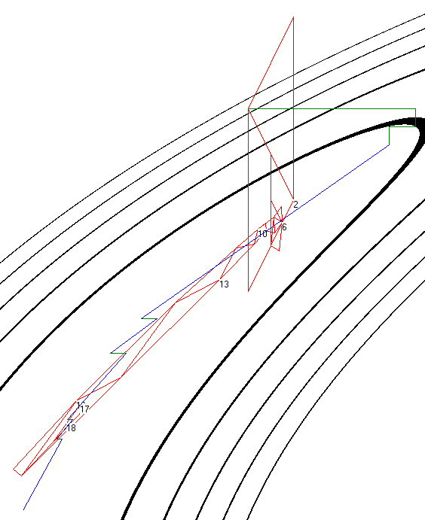

Выводы

- Если функция не выпуклая, то алгоритм находит оптимальное решение за конечное число итераций, которое вычислимо, но вычислительная сложность вычисления количества итераций сравнима со сложностью самого метода.
- Если функция выпуклая, т.е. не имеет искомого экстремума, то алгоритм зацикливается, причем зацикливание алгоритма почти невозможно выловить. Одно из решений этой проблемы – сообщать о зацикливании, если значения вершин симплекса очень большие. Но этот метод не найдет оптимальное решение. Поэтому лучше построить ограничение где-то в этой области и решать алгоритмами, учитывающими ограничения. Как будет продемонстрировано в лабораторной работе №3
- Алгоритм не обязательно найдет оптимальное решение. (См стр.28) Это связанно с тем, что точка, где алгоритм прекратит работу связана с размером симплекса, а при уменьшений значения функций вершин симплекса уменьшается и размер симплекса. Поэтому если начальная точка находится далеко от оптимальной и функция имеет очень крутые края, то наиболее вероятно, что алгоритм закончит работу не в оптимальной точке. Решением этой проблемы может служить повторный запуск алгоритма из оптимальной точке, найденной на следующей итерации. Тогда алгоритм будет продолжать работу, пока разность значений функций в оптимальных точках, вычисленных в соседних итерациях, не будет < ε. Пока этот алгоритм в данном программном продукте не реализован.
- При уменьшении ε, т.е. увеличении точности нахождения корня – алгоритм добирается до менее точного корня за достаточно малое число итераций, а затем двигается вдоль небольшого уменьшения(в основном из-за маленького симплекса) функции по дну оврага. При этом алгоритм совершает значительно больше итераций. (См стр. 12-16)За счет этого увеличивается время выполнения алгоритма. Возможность постепенного уменьшения точности не была расмотрена, потому что для достижения более точного значения требуется симплекс меньше, а его уменьшение происходит во время работы алгоритма.
- на скорость нахождения экстремума так же влияет вид симплекса. Если одна из осей симплекса параллельна линии уровня в области симплекса, то алгоритму потребуется больше число итераций на уменьшения симплекса и его разворот. Из-за этого увеличится общее число итераций и общее время работы алгоритма. (См стр 5-11). Попытка вращать симплекс во время работы программы сократило число итераций, но из-за использования методов одномерной оптимизации для нахождения наилучшего угла поворота, увеличилось количество вызовов функции. В результате алгоритм потерял свою эффективность по скорости. (См стр23-24)
- На количество итераций и вызовов функции так же влияют коэффициенты растяжения, сжатия и отображения. С помощью этих коэффициентов изменяется размер и форма симплекса и в результате симплекс проходит сложные участки более быстро. (См стр 17-22). Оптимизация этих коэффициентов методами одномерной оптимизации в некоторых случаях уменьшили количество итераций, но из-за использования методов оптимизации как и при вращении увеличили количество обращений к функции. (См стр 25-27)Если вызов функции происходит очень долго, то можно аппроксимировать те точки, значение функции в которых нам известны, любыми численными методами и работать уже с этой функцией, вызов которой будет не настолько дорогостоящий. Этот метод нельзя применить для вращения потому что при повороте симплекса нам придется еще 2 раза обращаться к функции для вычисления значений в вершинах функции. Метод аппроксимации в программном продукте не реализован.
- При сравнении методов Нелдера-Мида(НМ) и Хука-Джывса(ХД) было выявлено, что алгоритм НМ делает больше итераций чем алгоритм ХД. Это происходит из-за того, что алгоритм НМ за одну итерацию может передвинуться только на определенное расстояние, а алгоритм ХД двигается, пока значение функции уменьшается. Но в результате этого алгоритму ХД требуется совершить в несколько раз большее число обращений к функции. Если же использовать методы одномерной оптимизации выбора точки ХД, то на данной функции алгоритм вообще зациклится из-за попадании одномерной оптимизации на неунимодальный участок. (См стр 28)

